Durante 6 siglos observamos esta lucha entre las tres fuerzas: clero, rey, pueblo. Si el estado y la iglesia se unen (recordemos muchas experiencias latinoamericanas), el pueblo no tiene oportunidad, El pueblo solamente levanta la voz si conquista el poder tanto en el estado como en la Iglesia.  Las tres fuerzas se atribuyen misiones mesiánicas. El Estado se juzga el encargado de establecer el Reino de Dios en la tierra. El clero se juzga delegado por Dios para establecer el Reino de Dios en la tierra y en el cielo. El pueblo, en cuanto a pueblo de Dios, juzga que es injustamente privado por las dos instancias de su realidad de pueblo de Dios ya presente en la tierra.  De hecho, las tres fuerzas se consideran el sujeto de la historia, constructor del pueblo de Dios y constructor de la Iglesia. Sin embargo, solamente el pueblo es el verdadero sujeto de la historia. El estado y la iglesia (el clero) están al servicio del Pueblo de Dios. Solamente el pueblo hace la historia que es la caminata de su liberación. El pueblo se salva mediante la gracia del Espíritu Santo. Ni el clero, ni el estado son salvadores.  Monseñor Romero nos recuerda:  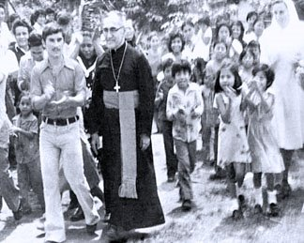 “Se destruyen las organizaciones populares, ya se sabe con qué ideas. Porque un pueblo desorganizado es una masa con la que se puede jugar; pero un pueblo que ser organiza y defiende sus valores, su justicia, es un pueblo que se hace respetar. (Hom, 2-3-1980) “La Iglesia es (…) apoyar aquello que beneficia al pobre, y también denunciar todo aquello que sea un malo para el pobre (Hom 17.-2-80)  ACTUAR:  -¿Dónde encontramos hoy, en nuestro pueblo, espacios verdaderos donde “el pueblo” es sujeto, promotor, actor decisivo de su historia y su futuro?  - ¿De qué manera nuestras CEBs promueven que nuestro pueblo de verdad asuma su papel de liderazgo y forjador de su propia historia.  _________________________________________________________________________  Un aporte al servicio de la formación permanente en Comunidades Eclesiales de Base. Iniciativa de y elaborado en El Salvador por Luis Van de Velde - LVdV - (Movimiento Ecuménico de CEBs en Mejicanos “Alfonso, Miguel, Ernesto y Paula Acevedo”), en colaboración con Alberto Meléndez (CEB “Nuevo Amanecer” en San Bartolo) – AM – y Andreas Hugentobler – AH – (Fundahmer). LVdV |  | # 21 “El Pueblo de Dios” Padre José Comblin.  Reflexiones, aportes, desafíos para ser cada vez más comunidades eclesiales de base, Iglesia de Jesús, que anuncia y se compromete en la construcción del Reino de Dios.  6. EL PUEBLO COMO SUJETO.  Si se desea imprimir es necesario revisar bien el tamaño y hacer los ajustes  1. La afirmación del pueblo como sujeto  -> los aportes del Padre Comblin son invitaciones a reflexionar críticamente nuestras experiencias de ser Iglesia.  VER.  - ¿Quién es el verdadero sujeto (el verdadero protagonista) de la historia? ¿Sería el estado, los partidos, el pueblo u otra entidad? - Miremos hacia nuestra propia realidad nacional y continental.  - ¿Quién construye el “pueblo de Dios”? ¿Quién construye la Iglesia? ¿Sería la jerarquía, el clero, los movimientos, los laicos, comunidades eclesiales de base, …? Miremos hacia nuestra propia experiencia de Iglesia en los últimos 30 – 40 años.  JUZGAR. (el Padre José Comblin nos comparte en la segunda parte del capítulo 5 de su libro)  -> A veces utilizaremos letras cursivas para añadir una aplicación salvadoreña  Para los antiguos la historia era simplemente la narración del pasado, de la cual se podría sacar lecciones de sabiduría. Pero la “historia” era el pasado cerrado en sí mismo.  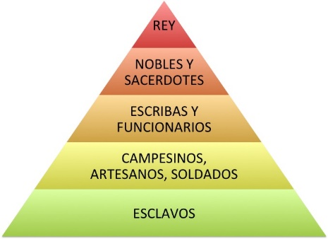 Por eso las palabras “demos” (griego) y “populus” (romano) – que significan pueblo – se refieren a realidades estables, orden y estructura fija, impuesto por los dioses. Hasta en la edad media se consideraba que el valor supremo era el “orden”, una sociedad estable con órdenes sociales: clero, nobleza guerrera, trabajadores. Ahí no hay espacio para “pueblo”.  La Biblia lee la historia como la “caminata del Reino de Dios”: guiado por el Espíritu Santo el pueblo está construyendo el Reino de Dios en la tierra. El pueblo busca resistir las fuerzas naturales y las utiliza en su beneficio (energía y otros recursos), pero también quiere resistir los poderes que dominan: dueños de la tierra,
señores feudales, jerarquía eclesiástica,.. Para esos poderes un pueblo que defiende sus intereses es una “amenaza”.  El pueblo pretende liberarse por sí mismo y no quiere recibir esa libertad conquistada por otros. Es la soberanía del pueblo. En América Latina hemos conocido verdaderas explosiones del “pueblo”: las revoluciones de 1848 y los primeros tiempos de la independencia.  Pero luego entre 1960 y 1990 vemos las luchas revolucionarias con el Che, Fidel, el gobierno de Salvador Allende en Chile entre 1970 y 1973, la revolución popular sandinista en Nicaragua, la guerra de liberación en El Salvador, las luchas guerrilleras en Guatemala, Colombia,.. Se manifestaba el poder del “pueblo”. 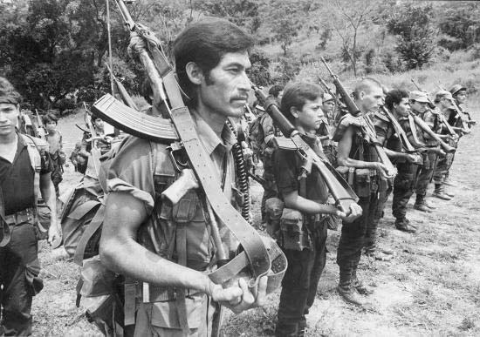  Desde tiempos antiguos el pueblo quiere ser sujeto como promotor de su historia y exige la libertad para desarrollar este mundo. Es el eje político del pueblo.  Al mismo tiempo el pueblo (laico) también quiere ser sujeto en el espacio religioso, contra los privilegios del clero. Quiere volver al cristianismo primitivo y original, puro, para ser así “Pueblo de Dios”. Es el eje religioso del pueblo,  Estos dos ejes van caminando juntos manteniendo una ambigüedad constante.  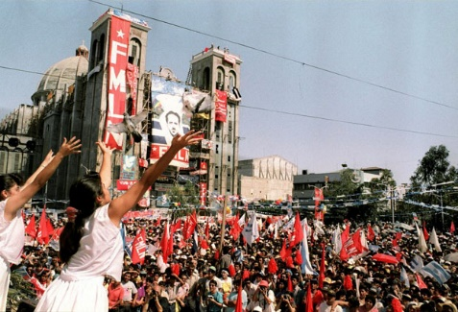 El pueblo está formado por el movimiento de emancipación de los laicos del dominio del clero. La Iglesia es de los laicos, del pueblo. Pero los grandes teólogos del final de la Edad Media fueron condenados por la jerarquía. El movimiento del pueblo siempre entra en conflicto con el clero.  Esta lucha está relacionada con una reflexión permanente: una teología de la historia. El Reino de Dios no es la cristiandad. El Reino de Dios es el Reino sin imposición, sin poderes, sin represión, un Reino de libertad y de igualdad. Y el pueblo como sujeto de su historia lucha por existir plenamente. De ese movimiento debe nacer la verdadera Iglesia.  El conflicto estalló en 1517 con la explosión protestante. Sin embargo la reforma (con Lutero, Clavino, Zwinglio,..) tampoco pensaron en una “Iglesia del pueblo”, volvieron a “ordenar” la reforma y mantuvieron el clero, mientras se aliaban a fuerzas políticas. Todo quedó a mitad del camino. |  | Sin embargo la semilla estaba lanzada. Vale la pena mencionar la experiencia del “anabaptismo”, cruelmente perseguido en Holanda (ver dibujo a la par - 1571), logró vencer en una revolución corta en Inglaterra y que luego, migrando a los EEUU abrió el espacio de las Iglesias libres de los EEUU. 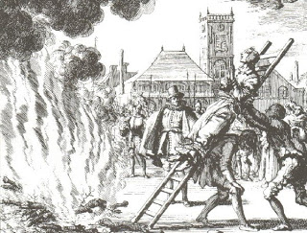  El concepto “laico”.  Desde la Edad Media laico significa opuesto al clero. Laico quiere tener una real participación en la Iglesia y ser miembro del pueblo. Laico es también aquel que reivindica la autonomía del mundo y quiere emancipar del dominio de la Iglesia.  En la sociedad civil “laico” (o laicismo) significa rechazo del dominio clerical en el mundo. En la Iglesia “laico” quiere decir aquel que reivindica y cuestiona el poder del clero en la Iglesia.  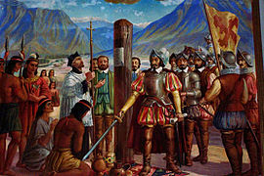 Históricamente los estados nacieron oponiéndose a la Iglesia y al poder clerical en la sociedad. El estado naciente se considera laico, pero se atribuye los atributos de “pueblo”. Se hace “representante” del pueblo, entre otras para cuestionar la autoridad del clero tanto en la sociedad como en la Iglesia.  A partir de ese momento histórico, el pueblo tiene otro adversario. Ya no solo el clero, sino también el estado. Los reyes se atribuyeron la representación de la sociedad civil autónoma, y a la vez defienden su misión mesiánica en el Pueblo de Dios considerándose como los enviados de Dios.  En la lucha contra el poder dominante de la Iglesia (clero) el pueblo puede contar con el poder de los reyes, pero corre el riesgo de transformarse en empleados del rey. Esto sucedió con el protestantismo histórico en Europa.  Si el pueblo lucha al mismo tiempo contra el rey y contra la dominación eclesiástica, corren el riesgo de ser aplastado, como ocurrió con los anabaptistas. En los EEUU no hubo tanto poder eclesial y el estado era débil.

